MỤC LỤC
MỤC LỤC 1
LỜI CAM ĐOAN 6
LỜI CẢM ƠN 7
DANH MỤC CÁC TỪ VIẾT TẮT 8
DANH MỤC HÌNH VẼ 9
DANH MỤC CÁC BẢNG 10
PHẦN MỞ ĐẦU 11
Lý do chọn đề tài 11
Mục đích của đề tài 12
Nội dung đề tài, các vấn đề cần giải quyết 13
Bố cục của luận văn 13
CHƯƠNG 1. TỔNG QUAN 15
I. Hiện trạng quyền riêng tư của người dùng trên Android 15
1. Khái niệm 15
2. Cách thức quản lý 15
3. Các nguy cơ 15
4. Giải pháp hiện có 16
5. Bài toán đặt ra 16
II. Cơ sở lý thuyết và công cụ thực hiện 17
1. Kiểm soát truy cập trên Android 17
2. Cách tiếp cận 17
3. Nền tảng Android 18
1.1 Hệ điều hành Android 18
1.2 Activity 19
1.3 Intent 20
1.4 Content Provider 21
1.5 Service 21
1.6 Broadcast Receiver 23
1.7 Device Administration 24
4. Điện toán đám mây 24
1.1 Tổng quan 24
1.2 Môi trường Koding 26
5. Các thư viện 26
1.1 Thư viện Tornado 26
1.2 Thư viện SMTPLib 26
1.3 Thư viện Schedule 27
6. Công cụ khác 28
1.1 Hệ quản trị cơ sở dữ liệu Mysql 28
1.2 Editor Sublime Text 31
1.3 Editor Eclipse 31
CHƯƠNG 2. ĐỀ XUẤT MÔ HÌNH NÂNG CAO SỰ RIÊNG TƯ 33
I. Mô hình dữ liệu 33
1. Thu thập thông tin thiết bị, người dùng 33
2. Lưu trữ lịch sử truy cập 34
II. Mô hình phát hiện hành vi truy cập trái phép 35
1. Quản lý sự thực thi của ứng dụng 35
2. Cơ chế phát hiện hành vi truy cập trái phép 36
III. Mô hình ngăn chặn truy cập 36
1. Cơ chế ngăn chặn 36
2. Quản lý xác thực người dùng 37
1.1 Xác thực bằng password 38
1.2 Xác thực bằng Pattern 38
CHƯƠNG 3. Thực nghiệm và đánh giá 39
I. Kiến trúc ứng dụng 39
1. Đặc tả ca sử dụng 39
1.1 Nhập thông tin email 39
1.2 Nhập thông tin xác thực 39
1.3 Quản lý thực thị ứng dụng 39
1.4 Lịch sử truy cập 39
1.5 Thay đổi mật khẩu 39
1.6 Cài đặt cấu hình 39
2. Biểu đồ use case 40
3. Biểu đồ hoạt động 40
1.1 Use case Nhập thông tin email 40
1.2 Use case Nhập thông tin xác thực 42
1.3 Use case Quản lý thực thi 42
1.4 Use case Lịch sử truy cập 42
1.5 Use case Thay đổi mật khẩu 42
1.6 Use case Cài đặt cấu hình 42
4. Thiết kế lớp 42
1.1 Sự dịch chuyển các màn hình trong ứng dụng 42
4.2. Biểu đồ lớp nhập thông tin email 42
4.3. Biểu đồ lớp nhập thông tin xác thực 42
4.4. Biểu đồ lớp quản lý thực thi 42
4.5. Biểu đồ lớp lịch sử truy cập 42
4.6. Biểu đồ lớp thay đổi mật khẩu 42
4.7. Biểu đồ lớp cài đặt cấu hình 42
II. Cài đặt. 42
1. Client 42
1.1 Cài đặt Eclipse 42
1.2 Cài đặt Android 45
1.3 Xây dựng chương trình 47
2. Server 47
1.1 Cài đặt môi trường Koding 47
1.2 Xây dựng các module dịch vụ 47
III. Thực nghiệm 48
1. Môi trường 48
2. Kịch bản 48
3. Đánh giá 48
CHƯƠNG 4. KẾT QUẢ VÀ BÀN LUẬN 48
3.1. Kết quả đạt được 48
3.2. Ưu điểm của hệ thống 48
3.3. Nhược điểm của hệ thống 48
3.4. Hướng khắc phục 48
KẾT LUẬN 49
A. Kết luận 49
B. Một số đề xuất 49
C. Hướng phát triển của đề tài. 49
TÀI LIỆU THAM KHẢO 50

LỜI CAM ĐOAN
Tác giả luận văn xin cam đoan đây là công trình nghiên cứu của riêng tác giả luận văn đúc kết từ quá trình nghiên cứu từ việc tập hợp các nguồn tài liệu, các kiến thức đã học đến việc tự thu thập các thông tin lien quan. Các số liệu, kết quả nêu trong luận văn là trung thực và chưa từng được ai công bố trong bất kỳ công trình nào khác.
Tác giả luận văn xin cam đoan rằng mọi sự giúp đỡ cho việc thực hiện Luận văn này đã được cảm ơn và các thông tin trích dẫn trong Luận văn đã được chỉ rõ nguồn gốc.
Tác giả luận văn xin chịu trách nhiệm về nghiên cứu của mình.

Học viên thực hiện luận văn

Nguyễn Văn Hưng

LỜI CẢM ƠN
Trước tiên, tôi – tác giả luận văn xin được gửi lời cảm ơn đến các Quý Thầy/Cô đã giảng dạy trong chương trình đào tạo thạc sỹ, viện Công Nghệ Thông Tin và Truyền Thông, Đại học Bách Khoa Hà Nội, những người đã tận tình truyền đạt kiến thức trong quá trình tôi học tập. Đây là vốn kiến thức thực sự hữu ích, không chỉ làm nền tảng cho quá trình nghiên cứu khóa luận, mà còn là hành trang giúp tôi vững bước trên con đường hoạt động trong lĩnh vực Công nghệ thông tin nói riêng và trong cuộc sống nói chung.
Với tất cả lòng kính trọng và biết ơn, tôi xin được gửi lời cảm ơn chân thành tới TS.Vũ Thị Hương Giang – người đã định hướng, hướng dẫn cho tôi những ngày đầu thực hiện luận văn. Mặc dù trong quá trình thực hiện luận văn, có những giai đoạn khó khăn không thuận lợi, nhưng những lời động viên, hướng dẫn quý báu của thầy đã giúp tôi vượt qua và hoàn thành luận văn này.
Cuối cùng tôi xin gửi lời biết ơn sâu sắc đến gia đình và bạn bè – những người đã luôn bên cạnh giúp đỡ và tạo điều kiện tốt nhất cho tôi trong suốt quá trình học tập cũng như thực hiện luận văn.
Do thời gian có hạn và kinh nghiệm nghiên cứu khoa học chưa nhiều nên luận văn còn nhiều thiếu sót, rất mong nhận được ý kiến góp ý của Quý Thầy/Cô và các bạn học viên.
Học viên thực hiện luận văn

Nguyễn Văn Hưng

DANH MỤC CÁC TỪ VIẾT TẮT
Từ viết tắt | Diễn giải ý nghĩa
GPS | Global Positioning System
IP | Internet protocol
ADT | Android Development Tools
SDK | Software Development Kit
SMTP
ESMTP

DANH MỤC HÌNH VẼ
Hình 1:Vòng đời của activity 20
Hình 2: Cách thức hoạt động của service 23
Hình 3: Biểu đồ use case 33
Hình 4: Biểu đồ hoạt động nhập email 34
Hình 5: Sự dịch chuyển màn hình trong ứng dụng 35
Hình 6: Tải eclipse 36
Hình 7: Cài đặt java 37
Hình 8: Khởi chạy eclipse 38
Hình 9: Cài đặt ADT 39
Hình 10: Kết nối Android với eclipse 40

DANH MỤC CÁC BẢNG
No table of figures entries found.

PHẦN MỞ ĐẦU

Lý do chọn đề tài
Điện thoại thông minh đã và đang phát triển ngày càng mạnh mẽ. Ngày nay việc sở hữu một chiếc điện thoại thông minh không còn là vấn đề khó khăn khi mà các nhà sản xuất ngày càng cạnh tranh nhau về giá cá và chất lượng. Với sự phổ biến của điện thoại thông minh thì đi kèm với nó là vấn đề quyền riêng tư cá nhân người dùng ngày càng được quan tâm hơn. Thông tin cá nhân người dùng trên mobile bao gồm những thông tin do người dùng tạo ra như nội dung email, bảng báo cáo tài chính... hay thông tin về người dùng như tên, địa chỉ, sở thích cá nhân.... Nâng cao sự riêng tư là khả năng bảo vệ những thông tin này trước những hành vi vô tình hay cố ý để có được thông tin.
Các thông tin của người dùng có thể bị chiếm đoạt theo nhiều cách, chẳng hạn như một người nào đó có thể mở ứng dụng email của bạn và xem được các thông tin về một cuộc trao đổi quan trọng hay đơn giản họ có thể xem trộm các số điện thoại mà bạn không mong muốn bị tiết lộ...Để bảo vệ các thông tin cá nhân không bị lấy cắp, người dùng thường tạo ra tài khoản đăng nhập để bảo vệ cho các ứng dụng, nhưng chỉ có một số ít ứng dụng hỗ trợ tính năng này hay thậm chí khi sử dụng những ứng dụng hỗ trợ tính năng xác thực này cũng không bảo vệ được thông tin người dùng một cách hoàn toàn( ví dụ do thói quen người dùng thường để cơ chế tự đăng nhập email và do đó kẻ trộm dễ dàng có được thông tin khi sở hữu chiếc điện thoại này ).
Vấn đề bảo vệ quyền riêng tư trên mobile nói chung ngày càng cấp thiết khi mà với sự phát triển mạnh mẽ của các thiết bị phần cứng thì sự phát triển của kho phần mềm đi kèm cũng phát triển theo, do đó lượng thông tin mà người dùng lưu trữ trong chiếc điện thoại của mình cũng càng nhiều. Đặc biệt ngày nay với ưu thế hỗ trợ nhiều tính năng của mình, điện thoại thông minh Android đang trở thành lựa chọn của hầu hết mọi người. Mặt khác cơ chế bảo vệ thông tin cá nhân trên thiết bị này chưa được tốt như so với các thiết bị sử dụng hệ điều hành khác( ví dụ như IOS hỗ trợ master password ), do đó cần đưa ra giải pháp để hỗ trợ người dùng bảo vệ sự riêng tư của mình một cách tốt nhất trên loại thiết bị này.
Trong bối cảnh đó, người dùng cần tham gia vào quá trình quản lý (khoá, mở …) một số ứng dụng nhạy cảm như gmail, sms, gallery…. Đồng thời, cần nghiên cứu cơ chế cảnh báo người dùng về các truy cập trái phép vào ứng dụng. Cần có cơ chế xác thực trước khi mở ứng dụng, cơ chế ngăn chặn sự tương tác với ứng dụng khi phát hiện truy cập trái phép….
Trong vài năm lại đây, điện toán đám mây đã tạo ra một cuộc cách mạng trong ngành công nghiệp máy tính, thay đổi cơ bản cách thức sử dụng các nguồn tài nguyên, cơ cấu vận hành cũng như việc lưu trữ, phân phối và xử lý thông tin. Đa số chúng ta đều đã và đang sử dụng một hoặc nhiều các dịch vụ ứng dụng công nghệ điện toán đám mây trong đời sống hàng ngày cũng như trong quản lý doanh nghiệp.Ở mô hình điện toán này, mọi khả năng liên quan đến công nghệ thông tin đều được cung cấp dưới dạng các "dịch vụ", cho phép người sử dụng truy cập các dịch vụ công nghệ từ một nhà cung cấp nào đó "trong đám mây" mà không cần phải có các kiến thức, kinh nghiệm về công nghệ đó, cũng như không cần quan tâm đến các cơ sở hạ tầng phục vụ công nghệ đó.
Với sự hỗ trợ mãnh mẽ của các dịch vụ đám mây chúng ta có thể xây dựng một dịch vụ được phát triển dựa trên nền tảng đám mây để lưu trữ thông tin người dùng và đưa ra các cảnh bảo cho người dùng khi có sự truy cập không hợp lệ vào ứng dụng.

Mục đích của đề tài
Đề xuất và thử nghiệm mô hình quản lý quá trình thực thi ứng dụng và mô hình cảnh báo khi có truy cập trái phép vào ứng dụng nhằm nâng cao tính riêng tư của người dùng khi sử dụng thiết bị di động, cụ thể:
- Cho phép người dùng tuỳ chọn chế độ thực thi trên ứng dụng( chế độ public hoặc private ).
- Cho phép người dùng lựa chọn phương thức xác thực để mở ứng dụng.
- Ứng dụng công nghệ điện toán đám mây lưu trữ thông tin thiết bị, người dùng(imei, email, password…), Đưa ra cảnh báo khi có truy cập bất thường, phục hồi lại mật khẩu, ghi nhật ký truy cập hằng ngày vào các ứng dụng....
- Cho phép tùy chọn thông báo qua email khi có truy cập bất thường.
- Đưa ứng dụng ở client vào device administrators cho phép yêu cầu xác thực khi uninstall(ứng dụng sẽ mất đi tính năng bảo vệ khi bị uninstall do đó cần đưa ứng dụng vào sự quản lý ở mức hệ thống)

Nội dung đề tài, các vấn đề cần giải quyết
- Tìm hiểu về cơ chế quản lý ứng dụng trong Android để nắm bắt thông tin về ứng dụng khi nó được khởi động, cách thức hoạt động của service trong hệ điều hành Android.
- Tìm hiểu các phương pháp xác thực( xác thực bằng password, xác thực bằng pattern ).
- Tìm hiểu về device administration trên Android.
- Tìm hiểu về điện toán đám mây, cách triển khai một dịch vụ trên các nền tảng đám mây.
- Đề xuất mô hình xây dựng ứng dụng phía người dùng, xây dựng dịch vụ cảnh bảo khi có truy cập bất thường, quản lý thông tin thiết bị, người dùng trên đám mây.
- Tiến hành xây dựng ứng dụng và cài đặt thử nghiệm.
- Viết báo cáo tóm tắt đề tài, tổng kết đề tài.

Bố cục của luận văn
Luận văn gồm 4 chương:
- Chương 1: Tổng quan
- Chương 2: Đề xuất mô hình nâng cao sự riêng tư
- Chương 3: Xây dựng hệ thống
- Chương 4: Kết quả và bàn luận

CHƯƠNG 1. TỔNG QUAN

Hiện trạng quyền riêng tư của người dùng trên Android

Khái niệm
Quyền riêng tư của người dùng trên Android được xét đến ở đây bao gồm những thông tin liên quan đến sự riêng tư của người dùng, có thể do người dùng tạo ra hoặc người dùng trao đổi với các người dùng khác.
Chúng ta có thể lấy ví dụ như người dùng là một doanh nhân, các thông tin về cuộc họp như ngày, giờ, thành phần tham gia sẽ được tạo ra và lưu trữ trong ứng dụng quản lý công việc cá nhân như Google My Business, hay nội dung các cuộc trao đổi với khách hàng sẽ được lưu trữ và quản lý bởi ứng dụng quản lý thư điện tử như Gmail.

Cách thức quản lý
Các thông tin riêng tư của người dùng trên Android hầu hết đều được quản lý bởi các ứng dụng trên thiêt bị. Tùy theo mục đích, nhu cầu sử dụng mà mỗi ứng dụng trên thiết bị lưu trữ và xử lý các thông tin riêng tư khác nhau của người dùng. Ứng dụng gallery thì lưu trữ và xử lý các thao tác( như xóa, sửa tên…) liên quan đến tất cả hình ảnh trên ứng dụng, ứng dụng danh bạ thì lưu trữ thông tin các số điện thoại của những người quen biết của chủ thiết bị, một trò chơi sẽ lưu trữ thông tin thanh toán của bạn để thực hiện mua vật phẩm trong khi chơi game…

Các nguy cơ
Hầu hết các ứng dụng trên Android đều ít nhiều chứa các thông tin liên quan đến người dùng. Các thông tin này có thể là hình ảnh trong gallery hay các số điện thoại trong contact hoặc đơn giản như thông tin thanh toán trong game. Trong các ứng dụng này, có ứng dụng cung cấp cơ chế bảo mật bằng việc xác thực qua tài khoản, tuy nhiên chỉ có một số ít ứng dụng hỗ trợ tính năng này hoặc thậm chí sự bảo vệ này cũng không được một cách hoàn toàn khi mà do thói quen người dùng thường để cơ chế tự đăng nhập. Do đó người dùng hoàn toàn có thể bị chiếm đoạt các thông tin riêng tư trong các ứng dụng trên điện thoại bằng nhiều cách khác nhau.
Nguy cơ chủ yếu ở đây đó là sự mất mát thông tin dưới nhiều hình thức. Ví dụ một người nào đó khi có thiết bị của bạn thì người đó có thể xem các thông tin trong các ứng dụng của bạn một cách tự do, họ có thể xem và chiếm đoạt các số điện thoại trong danh bạ của bạn với những động cơ không tốt, xem và lợi dụng các thông tin bí mật mà bạn đã trao đổi trong gmail, lợi dụng tài khoản thanh toán trong game với mục đích mua đồ hay chuyển tiền ảo trong game.v.v Hay đơn giản những đứa trẻ của bạn khi có được thiết bị của bạn thì chúng sẽ có những hành vi vô tình mà nhiều khi gây ra thiệt hại dở khóc dở cười cho bạn.

Giải pháp hiện có
Để bảo vệ thông tin riêng tư của người dùng trên mỗi ứng dụng thì có ứng dụng cung cấp cơ chế xác thực mỗi khi truy cập vào ứng dụng, có ứng dụng không cung cấp cơ chế nào để bảo vệ thông tin. Mặc dù vậy do thói quen của người dùng mà thông tin riêng tư không được bảo vệ một cách hoàn toàn ngay cả đối với những ứng dụng có cơ chế bảo vệ bằng xác thực, theo thói quen của người dùng các ứng dụng này đều để ở chế độ tự đăng nhập mỗi khi truy cập, do đó việc truy cập vào các ứng dụng trên thiết bị mỗi khi thiết bị nằm trong tay của những người dùng không mong muốn là hết sức dễ dàng.

Bài toán đặt ra
Do giải pháp bảo vệ sự riêng tư của người dùng trên mỗi ứng dụng Android là chưa thật sự đảm bảo tránh được sự mất mát thông tin riêng tư của người dùng khi các ứng dụng này bị truy cập vào. Do đó cần xây dựng một hệ thống nâng cao sự riêng tư của người dùng, đảm bảo được sự tránh bị chiếm đoạt thông tin trong mỗi ứng dụng trên thiết bị.
Nâng cao sự riêng tư trên Android được xét đến ở đây đó là nâng cao khả năng bảo vệ thông tin riêng tư của người dùng trên các ứng dụng, tránh bị mất mát thông tin trên các ứng dụng bằng việc kiểm soát sự truy cập vào các ứng dụng trên thiết bị.

Cơ sở lý thuyết và công cụ thực hiện

Kiểm soát truy cập trên Android
Kiểm soát truy cập trên Android là quản lý truy cập vào ứng dụng hay là quản lý sự thực thi của ứng dụng khi có sự truy cập từ người dùng. Có hai chế độ ở trên mỗi ứng dụng tùy theo sự quản lý của người dùng sở hữu đó là chế độ private và chế độ public. Người dùng có thể truy cập một cách không giới hạn khi ứng dụng ở chế độ public. Khi ứng dụng được đặt ở chế độ private thì ứng dụng sẽ được bảo vệ bởi cơ chế xác thực, người dùng muốn truy cập được vào ứng dụng thì sẽ phải đáp ứng được yêu cầu này từ hệ thống quản lý truy cập.
Ngoài ra hệ thống còn cung cấp một chế độ ngăn cản hoàn toàn sự truy cập vào ứng dụng. Khi ứng dụng ở chế độ này thì người dùng sẽ không thể tương tác với ứng dụng trong mọi trường hợp. Chế độ này là chế độ bảo vệ giúp người dùng ngăn chặn hoàn toàn việc sử dụng ứng dụng trên thiết bị.
Bên cạnh đó, hệ thống cũng cung cấp các dịch vụ cảnh báo mỗi khi xảy ra tình trạng truy cập không hợp lệ để thông báo cho người dùng, hỗ trỡ ghi lại lịch sử truy cập vào mỗi ứng dụng được thể hiện qua các thông tin thu thập được như thời gian, địa điểm truy cập để cung cấp cho người dùng, hỗ trợ xử lý các sự cố ngoài ý muốn mà người dùng gặp phải.

Cách tiếp cận
- Xây dựng phương thức thu thập thông tin thiết bị và một số thông tin người dùng trên thiết bị để quản lý.
- Xây dựng cơ chế xác thực bằng password và bằng pattern mỗi khi có sự truy cập vào ứng dụng.
- Quản lý quá trình thực thi của tất cả các ứng dụng trên Android
- Xây dựng dịch vụ chạy ngầm trên thiết bị để phát hiện sự truy cập vào một ứng dụng bất kì trên thiết bị
- Ngăn chặn sư tương tác với ứng dụng khi có sự truy cập trái phép vào ứng dụng
- Xây dựng dịch vụ cảnh báo qua email khi phát hiện truy cập trái phép
- Ghi lại lịch sử truy cập vào các ứng dụng để hỗ trợ người dùng giải quyết vấn đề khi có truy cập trái phép.
- Hỗ trợ khôi phục lại thông tin tài khoản.

Nền tảng Android

Hệ điều hành Android
Android là một hệ điều hành dựa trên nền tảng Linux được thiết kế dành cho các thiết bị di động có màn hình cảm ứng như điện thoại thông minh hay máy tính bảng. Android có mã nguồn mở và được Google phát hành mã nguồn mở theo giấy phép Apache. Chính mã nguồn mở cùng với một giấy phép không có nhiều ràng buộc đã cho phép các nhà phát triển thiết bị, mạng di động và các lập trình viên nhiệt huyết được điều chỉnh và phân phối Android một cách tự do.
Các ứng dụng cho Android được phát triển bằng ngôn ngữ Java sử dụng bộ phát triển phần mềm Android (SDK), bao gồm một bộ đầy đủ các công cụ dùng để phát triển: công cụ gỡ lỗi, thư viện phần mềm, bộ giả lập điện thoại, tài liệu hướng dẫn, mã nguồn mẫu và hướng dẫn từng bước. Môi trường phát triển tích hợp (IDE) được hỗ trợ chính thức là Eclipse sử dụng phần bổ sung Android Development Tools (ADT).
Ứng dụng Andoird gồm các thành phần chính: Activity, BroadcastReceiver, view, menu, intent.

Activity
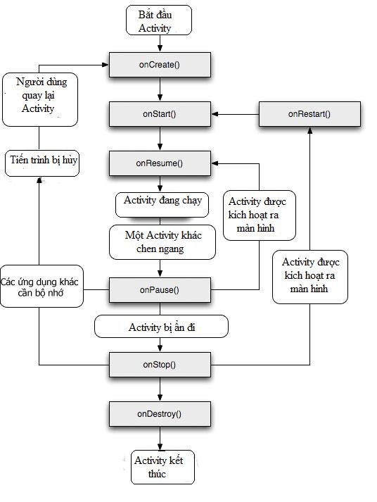
Hình 1:Vòng đời của activity
Là thành phần quan trọng nhất của ứng dụng nó được hiểu như là một môi trường khởi tạo để người sử dụng tạo ra, hiển thị các giao diện, thực hiện những công việc mà người sử dụng muốn làm.
+onRestart(): được gọi sau khi Activity đã dừng lại và sau đó sẽ tiếp tục được bắt đầu lại. Chạy sau đó là onStart().
+onStart(): được gọi khi các Activity muốn hiển thị cho người dùng
+onResume(): được gọi khi Activity bắt đầu tương tác với người dùng
+onStop(): được gọi khi Activity không còn hiển thị bị Activity khác chiếm chỗ.
+onDestroy(): hà cuối cùng bạn gọi khi muốn kết thúc Activity.

Intent
Intent là một nền tảng để truyền tải các thông báo từ nơi muốn gửi đến nơi nhận, là mối liên lạc giữa các Activity cần truyền thông lẫn nhau bao gồm các hành động, dữ liệu, extras.
- Các thuộc tính của Intent:
+ action: là hành động được thực hiện, vd : ACTION_VIEW, ACTION_MAIN
+ data: là dữ liệu sẽ được xử lý trong action, thường được diễn tả là một Uri
Ví dụ:
+ ACTION_VIEW content://contacts/people/1 - Hiển thị thông tin về người với mã danh 1
+ ACTION_DIAL content://contacts/people/1 - Hiển thị màn hình gọi đến người với mã danh 1
+ ACTION_DIAL tel:123 - Hiển thị màn hình gọi với số gọi là 123
- Ngoài ra còn có 1 số thuộc tính mà ta có thể bổ sung vào Intent:
+ category: bổ sung thêm thông tin cho action của Intent. Ví dụ: CATEGORY_LAUNCHER thông báo sẽ thêm vào Launcher như là một ứng dụng top-level
+ type: chỉ rõ kiểu của data
+ component: chỉ rõ thành phần sẽ nhận và xử lý intent. Khi thuộc tính này được xác định thì các thuộc tính khác sẽ trở thành thuộc tính phụ.
+ extras: mang theo đối tượng Bundle chứa các giá trị bổ sung.
- Intent được chia làm 2 loại:
+ Explicit Intents: intent đã được xác định thuộc tính component, nghĩa là đã chỉ rõ thành phần sẽ nhận và xử lý intent. Thông thường intent dạng này sẽ không bổ sung thêm các thuộc tính khác như action, data. Explicit Intent thương được sử dụng để khởi chạy các activity trong cùng 1 ứng dụng.
+ Implicit Intents: Intent không chỉ rõ component xử lý, thay vào đó nó bổ sung thông tin trong các thuộc tính. Khi intent được gửi đi, hệ thống sẽ dựa vào những thông tin này để quyết định component nào thích hợp nhất để xử lý nó.

Content Provider
Content providers là thành phần cung cấp dữ liệu từ một ứng dụng đến một ứng dụng khác dựa trên các Request. Mỗi Request được xử lý bằng các phương thức của class ContentResolver. Một Content Provider có thể sử dụng các cách lưu trữ dữ liệu khác nhau, dữ liệu có thể được lưu trữ trong databases, file, thậm chí thông qua Network.
Mỗi ứng dụng Android chạy trong các tiến trình riêng của chính mình và nó có các điều khoản riêng của nó, điều mà giữ dữ liệu của ứng dụng ẩn với các ứng dụng khác. Tuy nhiên, thỉnh thoảng nó được yêu cầu chia sẻ dữ liệu đến các ứng dụng khác. Sử dụng Content Provider trong việc này rất hữu ích.
Content Providers cho phép bạn tập trung dữ liệu ở một nơi và các ứng dụng khác nhau sẽ truy xuất vào nó khi cần thiết. Content Provider hoạt động rất giống với một cơ sở dữ liệu, và bạn có thể truy vấn nó, chỉnh sửa nội dung, cũng như là thêm xóa các nội dung sử dụng các phương thức: insert(), update(), delete(), query(). Trong nhiều trường hợp dữ liệu được lưu trữ trong SQLite.

Service
Một Service là một thành phần được chạy bên trong nền để xử lý các công việc trong thời gian dài. Một ứng dụng nghe nhạc có thể phát nhạc, trong khi đó người dùng đang ở giao diện của ứng dụng khác. Hoặc ứng dụng download có thể tải dữ liệu trên mạng về máy mà không ngăn chặn người dùng tương tác với các ứng dụng khác. Một Service gồm hai trạng thái cơ bản:
- Started: Một service được gọi là started khi một thành phần của ứng dụng, chẳng hạn như là activity, start nó bằng cách gọi phương thức startService(). Mỗi lần được started, service chạy bên dưới vô thời hạn, thậm chí ngay cả khi thành phần đã started nó bị hủy.
- Bound: Một service được gọi là bound khi một thành phần ứng dụng liên kết với nó bằng cách gọi phương thức bindService(). Một dịch vụ ràng buộc cung cấp một giao diện client-server cho phép các thành phần tương tác với service, gửi yêu cầu, nhận kết quả, thậm chí tương tự trong việc giao tiếp với interprocess (IPC).
Mỗi service có tập các phương thức và bạn có thể implement để giám sát việc thay đổi các trạng thái của service, và thậm chí bạn có thể thực hiện các công việc ở mỗi trạng thái thích hợp.
Trong sơ đồ sau phía bên trái mô tả vòng đời của service khi được tạo với startService(), và phía bên phải mô tả vòng đời của service khi được tạo với bindService().
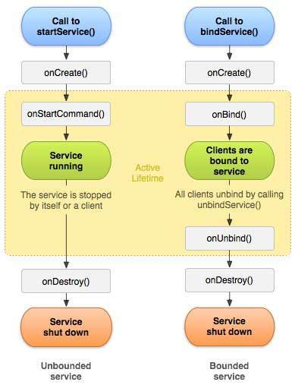
Hình 2: Cách thức hoạt động của service
Để tạo một service bạn có thể tạo một class kế thừa class Service. Class Service có nhiều phương thức callback, bạn không cần phải implement hết các phương thức này, tuy nhiên việc hiểu rõ và áp dụng chúng trong code là rất quan trọng trong việc đáp ứng yêu cầu của người dùng.
- onStartCommand(): Hệ thống gọi phương thức này khi có một thành phần khác, chẳng hạn như activity, yêu cầu service đã được started, bởi gọi phương thúc startService(). Nếu bạn implement phương thức này thì bạn phải có trách nhiệm stop service khi công việc của nó đã hoàn thành, bằng cách gọi phương thức stopSelf() hoặc stopService().
- onBind(): Hệ thống gọi phương thức này khi có một thành phần khác một liên kết với service bằng cách gọi phương thức bindService(). Nếu bạn implement phương thức này, thì bạn phải cung cấp một giao diện để client sử dụng giao tiếp với service, bằng cách trả về đối tượng IBinder. Bạn phải luôn implement phương thức này, tuy nhiên nếu bạn không muốn các liên kết, thì có thể trả vể null.
- onUnbind(): Hệ thống gọi phương thức này khi tất cả các client đã bị ngắt kết nối từ một giao diện đặt biệt được tạo bởi các service.
- onRebind(): Hệ thống gọi phương thức này khi có một client mới được kết nối với service, mà trước đó đã có thông báo rằng tất cả đã bị ngắt kết nối bởi onUnbind().
- onCreate(): Hệ thống gọi phương thức này khi service được tạo lần đầu tiên bởi gọi phương thức onStartCommand() hoặc onBind().
- onDestroy(): Hệ thống gọi phương thức này khi service đã không còn được sử dụng trong thời gian dài. Bạn nên gọi phương phức này để giải phóng các tài nguyên hệ thống.

Broadcast Receiver
Có thể gọi là Receiver là một trong bốn loại thành phần trong ứng dụng Android. Chức năng dùng để nhận các sự kiện mà ứng dụng mà hoặc hệ thống phát đi. Có hai cách phát nhận đó là: không có thứ tự - receiver nào đủ điều kiện thì nhận hết, không phân biệt và cũng không mặc cả, và có thứ tự - receiver nào đăng ký ưu tiên thì hơn thì nhận trước và có thể truyền thêm thông tin xử lý.
Một ứng dụng muốn nhận được các thông tin từ hệ thống nó phải đăng ký sử dụng BroadcastReceiver, đăng ký có hai cách:
- Đăng ký ngay trong coding: Cách này ít được dùng vì chỉ khi ứng dụng mở lên nó mới nhận các thông tin từ hệ thống, khi ứng dụng tắt đi thì nó cũng không nhận được nữa.
- Đăng ký trong AndroidMaintifest.xml: Cách này được sử dụng rất nhiều, với cách đăng ký này ngay cả khi ứng dụng của bạn đang tắt nó vẫn có thể nhận được thông tin từ hệ thống, khi nhận được thông tin nó lập tức khởi động ứng dụng.

Device Administration
Android từ 2.2 cung cấp các API quản lý thiết bị ở mức hệ thống. Những API này hữu ích cho việc tạo ra các ứng dụng bảo mật.
Các API này hỗ trợ những tính năng :
- Nhắc nhở người dùng để tạo mật khẩu mới.
- Khóa thiết bị
- Xóa sạch thiết bị dữ liệu của thiết bị
- Vô hiệu hóa camera

Điện toán đám mây

Tổng quan
Định nghĩa và tính năng:
Điện toán đám mây là một mô hình mà trong đó phần cứng, nền tảng, cơ sở hạ tầng, và phần mềm được định nghĩa và cung cấp như một dịch vụ chứ không phải một sản phẩm. Điện toán đám mây đang trở thành những tiến bộ trong công nghệ như ảo hóa phần cứng, dịch vụ web, tính toán phân tán, tính toán tiện ích, hệ thống tự động.
Điện toán đám mây có lợi thế của công nghệ ảo hóa phần cứng một cách an toàn và tự động phân bổ tài nguyên vật lý chẳng hạn như năng lực tính toán, lưu trữ dữ liệu tới người dùng. Tài nguyên của đám mây được cung cấp tới người dùng cuối dựa trên các dịch vụ web.
Tính năng:
- Tính đàn hồi: Tài nguyên vật lý được cấp phát động đến người dùng dựa theo nhu cầu của họ, tài nguyên đám mây có thể mở rộng theo yêu cầu.
- Tiết kiệm chi phí: Tài nguyên được chia sẻ làm cải thiện hiệu quả của việc sử dụng tài nguyên vật lý và do đó giảm các chi phí liên quan.
- Mô hình định giá theo nhu cầu: Dịch vụ đám mây đo lường và thanh toán dựa trên mức độ dùng dịch vụ, điều này làm cho chúng có giá cả phải chăng hơn cho các doanh nghiệp nhỏ hay các startup.
- Tính khả dụng và tính truy cập toàn cầu: Đám mây cho phép khách hàng truy cập vào một tài nguyên hầu như không giới hạn.
- Dễ dàng bảo trì: Tất cả các yêu cầu phi chức năng của công nghệ thông tin như bảo trì phần mềm phần cứng được giải quyết bởi người cung cấp dịch vụ, do đó khách hàng chỉ cần tập trung phát triển các chức năng kinh doanh của họ.
Phân loại
Theo những thành phần tham gia:
Có 4 thành phần người tham gia ở trong mô hình đám mây:
- Nhà cung cấp đám mây: là một tổ chức chịu trách nhiệm cho tất cả mọi thứ
cần thiết để tạo ra một dịch vụ đám mây có sẵn.
- Khách hàng đám mây: là người làm chủ dịch vụ đám mây hoặc là khách hàng dịch vụ đám mây. Người làm chủ dịch vụ đám mây là một cá nhân hoặc tổ chức đặt mua dịch vụ đám mây. Khách hàng dịch vụ đám mây là cá nhân hay ứng dụng truy cập vào dịch vụ đám mây.
- Nhà môi giới: là một tổ chức trung gian giữa nhà cung cấp và khách hàng
- Kiểm toán viên: là một thành phần độc lập, kiểm tra một danh sách các dịch vụ đám mây để đưa ra đánh giá về mức độ bảo mật, quyền riêng tư và khả năng sẵn sàng của các dịch vụ.
Theo dịch vụ đám mây:
- Dịch vụ đám mây được cung cấp bởi nhà cung cấp đám mây có thể chia thành 3 tầng chính
- Dịch vụ phần mềm( SaaS ): Tất cả các loại phần mềm bao gồm tài chính, CRM, HR, Bán hàng và hỗ trợ văn phòng có thể được cung cấp như một dịch vụ. Salesforce.com, Google Docs và Zoho Docs là một số ví dụ về các dịch vụ SaaS. Người tiêu dùng của dịch vụ SaaS truy cập vào các loại phần mềm thông qua trình duyệt web hoặc các ứng dụng điện thoại di động.
- Dịch vụ nền tàng( PaaS ): Cơ sở dữ liệu, middleware là những ví dụ của tài nguyên PaaS. PaaS thường được sử dụng bởi các nhà phát triển, người kiểm thử, các nhà triển khai. Google App Engine là một ví dụ phổ biên của PaaS.
- Dịch vụ cơ sở hạ tầng( IaaS ): Cung cấp cho khách hàng những tài nguyên kiến trúc ở mức thấp như là khả năng lưu trữ, năng lực tính toán, mạng, khả năng phục hồi sao lưu. Khách hàng của IaaS là kĩ sư mạng internet, nhà phát triển hệ thống, quản trị hệ thống, kĩ sư giám sát.
Theo các mức cô lập:
Theo sự liên quan giữa mô hình triển khai và các mức cô lập đám mây có thể được phân loại thành:
- Đám mây công cộng: Hạ tầng đám mây được làm cho sẵn sàng cho công chúng nói chung hoặc một nhóm công nghiệp lớn và được một tổ chức bán các dịch vụ đám mây sở hữu.
- Đám mây riêng: là đám mây mà cơ sở hạ tầng chỉ được dành cho một tổ chức cụ thể
- Đám mây cộng đồng: Hạ tầng đám mây được vài tổ chức chia sẻ và hỗ trợ một cộng đồng đặc biệt chia sẻ cùng những mối quan tâm (như nhiệm vụ, các yêu cầu về an ninh, chính sách, hoặc các cân nhắc tuân thủ). Nó có thể được các tổ chức hoặc một bên thứ 3 quản lý và có thể tồn tại trong nhà hoặc ngoài nhà.
- Đám mây lai: Hạ tầng đám mây là một sự kết hợp của 2 hoặc nhiều đám mây (riêng, cộng đồng hoặc công cộng) mà vẫn giữ các thực thể duy nhất nhưng ràng buộc cùng với nhau bằng công nghệ hoặc được tiêu chuẩn hóa hoặc sở hữu độc quyền, cho phép tính khả chuyển của các dữ liệu và ứng dụng (như việc bùng nổ các đám mây đối với việc cân bằng tải giữa các đám mây).

Môi trường Koding

Các thư viện

Thư viện Tornado

Thư viện SMTPLib
SMTP là một giao thức xử lý gửi email và định tuyến giữa các máy chủ email. SMTPLib là một thư viện của python định nghĩa một phiên đối tượng khách hàng được sử dụng để gửi email tới bất kì một máy internet nào có bộ lắng nghe SMTP hoặc ESMTP
Để gửi một email bạn có thể sử dụng cú pháp để tạo một đối tượng SMTP
import smtplib

smtpObj = smtplib.SMTP( [host [, port [, local_hostname]]] )

+ host: đây là nơi chạy máy chủ SMTP của bạn. Bạn có thể đặc tả một địa chỉ IP hoặc một tên miền.
+ port: nếu bạn cung cấp tham số host thì bạn phải đặc tả tham số port, là nơi máy chủ SMTP lắng nghe
+ local_hostname: nếu máy chủ SMTP của bạn chạy trên máy tính cục bộ, thì bạn phải đặc tả localhost
Một đối tượng SMTP có phương thức sendmail. Nó cần 3 tham số
+ Sender: là một string thể hiện địa chỉ nơi nhận
+ Receivers: một danh sách string thể hiện các địa chỉ nhận mail
+ Message: thông tin trao đổi giữa địa chỉ gửi và nhận

Thư viện Schedule
Đây là thư viện lập lịch để thực hiện một thao tác nào đó của python.
Cài đặt: pip install schedule
Ví dụ:
import schedule
import time

def job():
print("I'm working...")

schedule.every(10).minutes.do(job)
schedule.every().hour.do(job)
schedule.every().day.at("10:30").do(job)
schedule.every().monday.do(job)
schedule.every().wednesday.at("13:15").do(job)

while True:
schedule.run_pending()
time.sleep(1)

Công cụ khác

Hệ quản trị cơ sở dữ liệu Mysql
Đặc điểm
- Tốc độ: MySQL rất nhanh. Những nhà phát triển cho rằng MySQL là cơ sở dữ liệu nhanh nhất mà bạn có thể có.Dễ sử dụng: MySQL tuy có tính năng cao nhưng thực sự là một hệ thống cơ sở dữ liệu rất đơn giản và ít phức tạp khi cài đặt và quản trị hơn các hệ thống lớn .
- Giá thành: MySQL là miễn phí cho hầu hết các việc sử dụng trong một tổ chức.
- Hỗ trợ ngôn ngữ truy vấn: MySQL hiểu SQL, là ngôn ngữ của sự chọn lựa cho tất cả các hệ thống cơ sở dữ liệu hiện đại. Bạn cũng có thể truy cập MySQL bằng cách sử dụng các ứng dụng mà hỗ trợ ODBC (Open Database Connectivity -một giao thức giao tiếp cơ sở dữ liệu được phát triển bởi Microsoft).
- Năng lực: Nhiều client có thể truy cập đến server trong cùng một thời gian. Các client có thể sử dụng nhiều cơ sở dữ liệu một cách đồng thời. Bạn có thể truy cập MySQL tương tác với sử dụng một vài giao diện để bạn có thể đưa vào các truy vấn và xem các kết quả: các dòng yêu cầu của khách hàng, các trình duyệt Web…
- Kết nối và bảo mật: MySQL được nối mạng một cách đầy đủ, các cơ sở dữ liệu có thể được truy cập từ bất kỳ nơi nào trên Internet do đó bạn có thể chia sẽ dữ liệu của bạn với bất kỳ ai, bất kỳ nơi nào. Nhưng MySQL kiểm soát quyền truy cập cho nên người mà không nên nhìn thấy dữ liệu của bạn thì không thể nhìn được.
- Tính linh động: MySQL chạy trên nhiều hệ thống UNIX cũng như không phải UNIX chẳng hạn như Windows hay OS/2. MySQL chạy được các với mọi phần cứng từ các máy PC ở nhà cho đến các máy server.
- Sự phân phối rộng: MySQL rất dễ dàng đạt được, chỉ cần sử dụng trình duyệt web của bạn. Nếu bạn không hiểu làm thế nào mà nó làm việc hay tò mò về thuật toán, bạn có thể lấy mã nguồn và tìm tòi nó. Nếu bạn không thích một vài cái, bạn có thể thay đổi nó.
- Sự hỗ trợ: Bạn có thể tìm thấy các tài nguyên có sẵn mà MySQL hỗ trợ. Cộng đồng MySQL rất có trách nhiệm. Họ trả lời các câu hỏi trên mailing list thường chỉ trong vài phút. Khi lỗi được phát hiện, các nhà phát triển sẽ đưa ra cách khắc phục trong vài ngày, thậm chí có khi trong vài giờ và cách khắc phục đó sẽ ngay lập tức có sẵn trên Internet.
Tạo cơ sở dữ liệu và người dùng
Cơ sở dữ liệu MySQL có thể hỗ trợ cho nhiều cơ sở dữ liệu khác.Thông thường bạn sẽ có một cơ sở dữ liệu cho mỗi ứng dụng.
Tạo cơ sở dữ liệu:
mysql> create database dbname;
dbname: chính là tên của cơ sở dữ liệu bạn muốn tạo.
Khi bạn thấy một phản hồi giống như sau: Query OK,1 row affected (0.06 sec). Điều này chứng tỏ bạn đã thành công trong việc tạo cơ sở dữ liệu, nếu không có phản hồi thì bạn xem lại đã đánh ; ở cuối dòng chưa. Dấu ; bảo MySQL rằng bạn đã hoàn thành và yêu cầu nó hãy thực hiện chính xác câu lệnh.
Các người dùng và các quyền: Một hệ thống MySQL có nhiều người dùng, vì lí do bảo mật cho nên với mỗi người dùng của hệ thống cần phải có một account và password. Điều này không có nghĩa là bạn phải bắt buộc phải tạo ra password cho người dùng, nhưng điều nên làm là cung cấp các password cho tất cả những người dùng mà bạn đã tạo ra.
Các quyền hệ thống của MySQL: Một trong những đặc tính tốt nhất của MySQL là nó hỗ trợ tất cả các quyền phức tạp của hệ thống. Khi bạn tạo ra một người dùng trong MySQL, bạn trao quyền cho người đó để định rõ những gì người đó có thể và không thể đối với hệ thống.
Tạo người dùng: sử dụng lệnh GRANT
Các lệnh GRANT và REVOKE được dùng để trao và lấy quyền đến người dùng MySQL với bốn cấp bậc phân quyền như sau:Global, Database, Table, Column
Lệnh GRANT: để tạo người dùng và giao quyền cho họ.Cấu trúc như sau:
GRANT privileges [columns]
ON item
TO user_name [IDENTIFIED By 'password']
[WITH GRANT OPTION]
Lệnh REVOKE: trái ngược với GRANT.Nó dùng để thu hồi lại các quyền của người dùng, và có cấu trúc tương tự như GRANT
REVOKE privileges [(columns)]
ON item
FROM user_name

Làm việc với cơ sở dữ liệu MySQL
SQL (Structured Query Language): Đây là ngôn ngữ chuẩn nhất cho việc truy cập hệ thống quản lý cơ sở dữ liệu quan hệ. SQL dùng để chứa và truy xuất dữ liệu từ một cơ sở dữ liệu. Nó thường được dùng trong các hệ thống cơ sỡ dữ liệu như MySQL, Oracle, Sybase, PostgreSQL và Microsoft SQL Server…
Chèn dữ liệu vào trong cơ sở dữ liệu: Trước khi bạn có thể làm nhiều việc với cơ sở dữ liệu, bạn cần chứa một ít dữ liệu ở trong nó. Để thực hiện được điều này bạn có thể sử dụng câu lệnh SQL INSERT. Cú pháp như sau:
INSERT [INTO] table [(column1,column2,column3,...)]VALUES(value1,value2,value3,...);

Truy xuất dữ liệu từ cơ sở dữ liệu: Sử dụng câu lệnh SELECT để truy xuất dữ liệu từ một cơ sở dữ liệu bằng cách chọn các hàng thoả mãn điều kiện cụ thể nào đó từ một bảng. Có rất nhiều tuỳ chọn và cách khác nhau để sử dụng lệnh SELECT.
Câu lệnh căn bản của SELECT là:
SELECT items
FROM tables
[WHERE condition]
[GROUP BY group_type]
[HAVING where_definition]
[ORDER BY order_type]
[LIMIT limit_criteria];

Editor Sublime Text
Sublime text là một trình soạn thảo hỗ trợ lập trình nhiều ngôn ngữ như Python, Nodejs…
Đặc điểm
- Miễn phí (nếu bạn không mua bản trả phí thì mỗi 20 lần save nó sẽ hiện thông báo kêu mua, bạn chỉ cần bỏ qua là được).
- Nhẹ và có bản Portable để có thể chép vào USB và mang đi bất kỳ đâu mà không cần cấu hình lại.
- Tự động sao lưu vào bộ nhớ đệm, có nghĩa là đang code mà cúp điện thì mở lên thì code bạn vẫn còn ở đó.
- Hỗ trợ rất nhiều plugin.
- Hỗ trợ tùy chỉnh xem nhiều cột, nghĩa là bạn có thể code cùng một lúc nhiều file mà không cần chuyển tab.

Editor Eclipse
Eclipse là 1 công cụ hỗ trợ lập trình mã nguồn mở được phát triển bởi IBM.Eclipse như một môi trường phát triển Java tích hợp (IDE), với Eclipse chúng ta có thể mở rộng hơn mã nguồn bằng cách chèn thêm các plugins cho project (PDE- Plug-in Development Environment). Mặc dù Eclipse được viết bằng ngôn ngữ lập trình Java, nhưng việc sử dụng nó không hạn chế chỉ cho ngôn ngữ Java. Ví dụ, Eclipse hỗ trợ sẵn hoặc có thể cài thêm các plugins để hỗ trợ cho các ngôn ngữ lập trình như C/C + + và COBOL. Ngoài ra, còn rất nhiều ngôn ngữ khác như PHP, Groovy, ...
Eclipse còn hỗ trợ cho lập trình viên code theo các mô hình phát triển như MVC, tạo thêm các lib hỗ trợ phát triển phần mềm.
Ưu điểm:
- Tạo thuận lợi cho tích hợp liền mạch các công cụ bên trong mỗi một và xuyên qua nhiều kiểu nội dung và các nhà cung cấp công cụ khác nhau.
- Hỗ trợ việc xây dựng nhiều công cụ.
- Hỗ trợ một tập hợp không hạn chế các nhà cung cấp công cụ, bao gồm cả các nhà cung cấp phần mềm độc lập (ISV).
- Hỗ trợ các công cụ thao tác các kiểu nội dung bất kỳ (bao gồm cả HTML, Java, C, JSP, EJB, XML, và GIF).
- Hỗ trợ cả môi trường phát triển ứng dụng GUI lẫn không dựa trên GUI.
- Chạy trên nhiều hệ điều hành, bao gồm cả Windows và Linux.
- Lợi dụng tính phổ biến của ngôn ngữ Java để viết các công cụ.
- Do sử dụng SWT/JFace nên có lẽ load nhanh hơn.
Nhược điểm:
- Cài đặt phức tạp
- Tốn phần cứng máy Eclipse cũng khá tốn bộ nhớ máy để cài đặt nên hiện nay eclipse đã khắc phục bằng phiên bản Eclipse Luna, không cần cái đặt
- Tốn bộ nhớ máy: chạy eclipse cũng khá tốn bộ nhớ máy tính nên để sử dụng nó máy của bạn cũng cần có cấu hình tương đối cao
- Thiếu tính nhất quán vì có nhiều plugins quá

CHƯƠNG 2. ĐỀ XUẤT MÔ HÌNH NÂNG CAO SỰ RIÊNG TƯ

Mô hình dữ liệu

Thu thập thông tin thiết bị, người dùng
Mục đích:
Để quản lý các thiết bị của người dùng và thực hiện các mục đích liên quan của hệ thống thì tiến hành thu thập thông tin của thiết bị và những thông tin của người dùng khi người dùng sử dụng hệ thống quản lý truy cập. Khi có được các thông tin này thì hệ thống sẽ biết được thiết bị này là của người dùng sở hữu nào đề từ đó phân biệt với các người dùng trái phép trên thiết bị.
Cách thức:
Khi người dùng bắt đầu sử dụng hệ thống thì sẽ tiến hành thu thập các thông tin từ thiết bị và thông tin của người dùng khi có sự đồng ý từ người dùng. Các thông tin này sẽ được lưu trữ lại trong cơ sở dữ liệu của hệ thống.
Các thông tin quản lý:
- Imei: là số nhận dạng thiết bị di động quốc tế, dùng để phân biệt từng thiết bị. Nói cách khác, về nguyên tắc, không thể có hai thiết bị cùng mang một số imei. Thông thường, số imei do một số tổ chức cung cấp cho nhà sản xuất thiết bị di động. Muốn sản phẩm của mình được cấp số imei, nhà sản xuất thiết bị phải gửi đề nghị cho một trong các tổ chức nói trên để họ xem xét.
- Device name: tên của thiết bị được quản lý
- Email: email của người dùng để thực hiện các chức năng tương tác với người dùng khi cần thiết. Nói cách khác đây là định danh của người dùng trong hệ thống. Mọi thông tin trao đổi giữa hệ thống với người đùng đều được trao đổi qua email.
- Password: mật khẩu là một string được mã hóa để xác thực người dùng khi truy cập vào ứng dụng.
- Password pattern: Mật khẩu là hình vẽ được mã hóa dưới dạng dãy số để xác thực người dùng khi truy cập vào ứng dụng.

Lưu trữ lịch sử truy cập
Mục đích:
Mỗi lần người dùng truy cập vào các ứng dụng thành công thì hệ thống sẽ lưu trữ lại lịch sử truy cập bao gồm các thông tin cần thiết và sau đó hệ thống sẽ tiến hành gửi lịch sử truy cập tới người dùng theo một khung giờ được cài đặt sẵn. Mục đích của việc làm này là giúp người dùng có một cái nhìn toàn cảnh về việc truy cập vào các ứng dụng trong ngày, đồng thời giúp người dùng phát hiện ra các truy cập mà mình không thực hiện nhằm đưa ra những xử lý kịp thời để hạn chế và xử lý khi bị mất mát thông tin.
Các thông tin truy cập sẽ được lập lịch để gửi cho người dùng qua email hoặc khi có yêu cầu từ người dùng qua bộ phận hỗ trợ khách hàng của hệ thống thì lịch sử truy cập cũng sẽ được cung cấp cho người dùng.
Cách thức:
Khi người dùng truy cập vào ứng dụng thì sẽ tiến hành thu thập các thông tin liên quan và gửi về hệ thống.
Các thông tin quản lý:
- Package name: Là một string do các nhà phát triển ứng dụng tạo ra mỗi khi xây dựng ứng dụng, mỗi một ứng dụng tương ứng với một package riêng biệt dùng để định danh các ứng dụng với nhau.
- App name: Tên của ứng dụng tương ứng
- GPS: Thông tin này giúp người dùng xác định vị trí của thiết bị khi mà ứng dụng được truy cập vào.
- Network ip: Địa chỉ mạng nơi mà thiết bị truy cập ứng dụng, thông số này có thể giúp người dùng xác định người truy cập là ai, địa điểm truy cập ứng dụng ở đâu.
- Access time: Thời gian mà ứng dụng được truy cập vào.
Các thông số GPS, Network ip, Access time sẽ đóng góp vào việc hỗ trợ giúp người dùng biết được truy cập tại thời điểm đó, tại vị trí đó có phải là của chủ sở hữu hay không.

Mô hình phát hiện hành vi truy cập trái phép

Quản lý sự thực thi của ứng dụng
Dựa vào trình quản lý ứng dụng của android để đưa ra danh sách các ứng dụng mà người dùng đã cài đặt. Trong danh sách này sẽ loại trừ những ứng dụng hệ thống của android là những ứng dụng chạy ngầm nhằm thực hiện những thao tác riêng biệt của hệ điều hành.
Quản lý sự thực thi là quản lý ứng dụng sẽ được đặt ở chế độ private hay public. Người dùng được cấp quyền để thay đổi chế độ truy cập vào ứng dụng mỗi khi sử dụng hệ thống.
Chế độ private:
Chế độ private là chế độ bảo vệ ứng dụng khi mỗi lần truy cập vào ứng dụng thì người dùng phải được yêu cầu xác thực bởi password hoặc pattern. Chế độ này sẽ giúp ứng dụng được bảo vệ một cách an toàn nhằm giải quyết các vấn đề của hầu hết các ứng dụng đã nêu ra, đó là có những ứng dụng không cung cấp cơ chế xác thực từ nhà phát triển hoặc có những ứng dụng cung cấp cơ chế này nhưng do thói quen người dùng thường để cơ chế tự động xác thực. Việc đặt ứng dụng vào chế độ này sẽ nhắc nhở người dùng về hậu quả của việc thông tin riêng tư bị chiếm đoạt là nguy hiểm, do đó người dùng cần cân nhắc mỗi khi bỏ qua chế độ này ở trên mỗi ứng dụng, việc không áp đặt chế độ này trên ứng dụng sẽ gây ra những nguy cơ tai hại trước hành vi vô tính hoặc cố ý của những “người lạ” khi họ nắm giữ được thiết bị của chủ sở hữu.
Chế độ public:
Khi ứng dụng ở chế độ này thì mọi sự truy cập vào ứng dụng của người dùng không bị cản trở. Lúc này ứng dụng không ở trong chế độ bảo vệ của hệ thống. Người dùng cần cảnh giác khi để ứng dụng ở chế độ này, tránh tình trạng mất thông tin. Người dùng cần xem xét kĩ khi để ứng dụng ở chế độ này, vì do thói quen và hành vi muốn truy cập nhanh vào ứng dụng mà có thể người dùng sẽ để ứng dụng ở chế độ này. Tuy nhiên chủ sở hữu nên xem xét cân đo giữ cái được và cái mất khi giả sử thiết bị này bị lọt vào tay một “người lạ” nào đó. Nếu ứng dụng đó không hoặc chứa ít thông tin quan trọng thì để đáp ứng truy cập nhanh người dùng có thể đặt ứng dụng ở chế độ public này, còn không thì hạn chế việc sử dụng chế độ này.

Cơ chế phát hiện hành vi truy cập trái phép
Cơ chế:
Để phát hiện truy cập trái phép vào một ứng dụng nào đấy, hệ thống sẽ dựa vào số lần nhập sai mã xác thực của người dùng. Với một người dùng hệ thống sẽ không quan tâm đấy là người dùng sở hữu thiết bị hay là một kẻ có ý định sai trái, mà hệ thống chỉ quan tâm xem hành vi của người đó có đúng với những thông tin đã được cài đặt trước hay không.
Hệ thống cung cấp cơ chế cài đặt về số lần nhập sai mã xác thực để ngăn chặn sự tương tác với ứng dụng . Thông số này sẽ được điều chỉnh trong phần cấu hình hệ thống. Tùy theo mức độ mong muốn an toàn của người dùng mà người dùng sẽ cài đặt thông số này một cách có chủ đích.
Thông số này sẽ xác định khi người dùng nhập sai mã xác thực bao nhiêu lần thì việc ngăn chặn hành vi truy cập sẽ diễn ra. Giá trị của thông số này càng nhỏ thì việc đảm bảo độ an toàn của ứng dụng nói chung càng được tốt hơn.
Khôi phục tài khoản xác thực:
Việc gì xảy ra khi người truy cập chính là chủ sở hữu, tuy nhiên do một số vấn đề mà người dùng lại bị cảnh báo là truy cập trái phép. Khi đó người dùng cần cấp lại thông tin xác thực để có thể tiến hành truy cập vào hệ thống một cách hợp lệ. Hệ thống cũng cung cấp một tính năng để giúp người dùng có lại được thông tin tài khoản. Khi người dùng yêu cầu cấp lại thông tin tài khoản thì hệ thống sẽ gửi thông tin tài khoản này tới email mà người dùng đã đăng kí. Để có được những thông tin này người dùng sẽ phải đăng nhập vào tài khoản email để nhận thông tin từ hệ thống gửi tới.

Mô hình ngăn chặn truy cập

Cơ chế ngăn chặn
Khi phát hiện ra truy cập trái phép thì hệ thống sẽ tiến hành các hành động:
- Ngăn chặn tương tác của người dùng với ứng dụng trong một khoảng thời gian được cấu hình từ trước.
- Gửi email cảnh báo tới người dùng.
Ngăn chặn tương tác:
Mỗi khi truy cập vào ứng dụng mà ứng dụng ở chế độ private thì hệ thống sẽ điều hướng truy cập đó tới một giao diện xác thực. Để sử dụng được ứng dụng thì người dùng phải thực hiện xác thực thành công.
Khi phát hiện ra truy cập trái phép hệ thống sẽ ngăn chặn tương tác bằng cách không nhận mọi hành vi từ người dùng vào bức tường bảo vệ là giao diện xác thực này. Khi đó mọi cố gắng của người dùng là vô ích và việc bảo vệ thông tin riêng tư của người dùng được đảm bảo.
Gửi email cảnh báo:
Hệ thống dựa vào việc phát hiện ra truy cập trái phép thì sẽ tiến hành gửi email cho người dùng qua địa chỉ email mà người dùng đã cung cấp cho hệ thống. Các thông tin được gửi cho người dùng bao gồm tên thiết bị, địa chỉ IP truy cập, thông tin GPS, và thời gian khi phát hiện ra truy cập trái phép.
Mục đích của việc làm này là nhằm thông báo tới người chủ sở hữu thiết bị về một hành vi không bình thường vào ứng dụng chứa thông tin riêng tư của một người nào đó. Khi nhận được thông báo này, người chủ sở hữu nên đưa ra các giải pháp xử lý tình huống để tránh bị chiếm đoạt thông tin trên ứng dụng.
Ta có thể lấy một ví dụ về cách xử lý tình huống khi nhận được cảnh báo này như sau: khi nhận được thông báo này người dùng nên xác định ngay thiết bị của mình đang do ai nắm giữ, nếu do bản thân nắm giữ thì có thể bỏ qua các thông tin được gửi trong email, nếu do bạn bè người thân hay một người lạ nào đó nắm giữ thì cần xác định vị trí thiết bị truy cập và tiến hành xác định ai đang nắm giữ để lấy lại thiết bị hoặc cảnh báo cho người lạ về hành vi của họ là trái pháp luật.

Quản lý xác thực người dùng
Hệ thống cung cấp hai cơ chế xác thực để người dùng lựa chọn.

Xác thực bằng password
Khi mới sử dụng hệ thống thì người dùng sẽ được cấp một mật khẩu mặc định. Người dùng nên thay đổi mật khẩu này để đảm bảo an toàn.

Xác thực bằng Pattern
Người dùng có thể điều chỉnh để đưa ra thêm lựa chọn xác thực khi muốn truy cập vào ứng dụng. Đó là sử dụng hình vẽ để xác thực.

CHƯƠNG 3. Thực nghiệm và đánh giá

Kiến trúc ứng dụng

Đặc tả ca sử dụng

Nhập thông tin email
Mô tả: Cho phép người dùng nhập thông tin email.
Đặc tả: Sau khi người dùng khởi chạy ứng dụng quản lý truy cập thì hệ thống sẽ yêu cầu nhập thông tin email để hệ thống tiến hành quản lý thông tin người dùng.

Nhập thông tin xác thực
Mô tả: Nhập thông tin xác thực khi vào ứng dụng trên Android
Đặc tả: Khi người dùng muốn truy cập vào ứng dụng trên Android thì hệ thống sẽ yêu cầu xác thực, người dùng phải điền đầy đủ thông tin xác thực để có thể truy cập vào được ứng dụng.

Quản lý thực thị ứng dụng
Mô tả: Cài đặt chế độ private hoặc public trên ứng dụng.
Đặc tả: Khi người dùng đã truy cập được vào ứng dụng quản lý thì người dùng có thể tiến hành lựa chọn chế độ thực thi trên ứng dụng.

Lịch sử truy cập
Mô tả: Xem lịch sự truy cập trong ngày
Đặc tả: Người dùng có thể theo dõi lịch sử truy cập trong ngày ngày ngay trên ứng dụng quản lý truy cập để theo dõi xem có truy cập bất thường hay không.

Thay đổi mật khẩu
Mô tả: Người dùng có thể thay đổi mật khẩu cho việc truy cập vào ứng dụng
Đặc tả: Khi người dùng muốn thay đổi thông tin cho việc xác thực hệ thống hỗ trợ thay đổi mật khẩu để người dùng có thể tiến hành thay đổi.

Cài đặt cấu hình
Mô tả: Cho phép người dùng thay đổi các thông tin cấu hình
Đặc tả: Người dùng có thể thay đổi các thông số cấu hình cài đặt trong ứng dụng như thời gian ngăn chặn tương tác với ứng dụng, số lần nhập cho phép nhập sai mật khẩu.

Biểu đồ use case
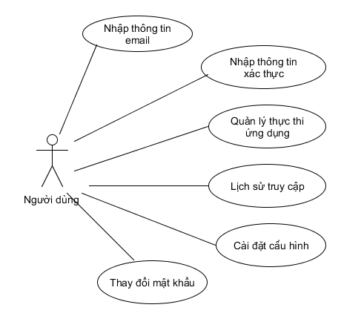
Hình 3: Biểu đồ use case

Biểu đồ hoạt động

3.1 Use case nhập thông tin email
Tóm tắt: người dùng nhập thông tin email.
Luồng sự kiện:
+ Hiện màn hình yêu cầu đưa ứng dụng vào device administrator
+ Đồng ý hoặc không đồng ý đưa ứng dụng quản lý vào device administrator
+ Hiện ra màn hình nhập thông tin email
+ Bấm nút “Back” thoát ứng dụng
+ Bấm “Ok” cập nhật thông tin email
Biểu đồ activity:
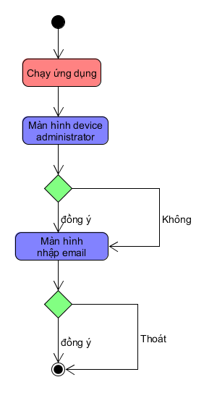
Hình 4: Biểu đồ hoạt động nhập email

3.2 Use case nhập thông tin xác thực
Tóm tắt: người dùng nhập thông tin xác thực.
Luồng sự kiện:
+ Hiện màn hình yêu cầu xác thực
+ Xác thực đúng thì được truy cập tới ứng dụng, sai quá n lần thì sẽ bị ngăn chặn
+ Bấm nút “Back” thoát ứng dụng

3.3 Use case quản lý thực thi
Tóm tắt: người dùng cài đặt chế độ thực thi trên ứng dụng.
Luồng sự kiện:
+ Chọn quản lý thực thi
+ Hiện thị màn hình quản lý
+ Chọn chế độ thực thi private hoặc public
+ Bấm nút “Back” thoát ứng dụng

3.4 Use case lịch sử truy cập
Tóm tắt: người dùng xem lịch sử truy cập trong ngày.
Luồng sự kiện:
+ Chọn xem lịch sử truy cập
+ Hiện thị màn hình lịch sử truy cập
+ Bấm nút “Back” thoát ứng dụng

3.5 Use case thay đổi mật khẩu
Tóm tắt: người dùng thay đổi mật khẩu xác thực.
Luồng sự kiện:
+ Chọn cài đặt mật khẩu
+ Hiện thị màn hình thay đổi mật khẩu
+ Chọn đồng ý để cập nhật tài khoản
+ Chọn không đồng ý trở về màn hình cài đặt

3.6 Use case cài đặt cấu hình
Tóm tắt: người dùng thay đổi các thông tin cấu hình.
Luồng sự kiện:
+ Chọn cài đặt cấu hình
+ Hiện thị màn hình cấu hình
+ Chọn thay đổi số lần nhập sai mật khẩu
+ Bấm nút “Back” để về màn hình cài đặt

Thiết kế lớp

4.1 Sự dịch chuyển các màn hình trong ứng dụng
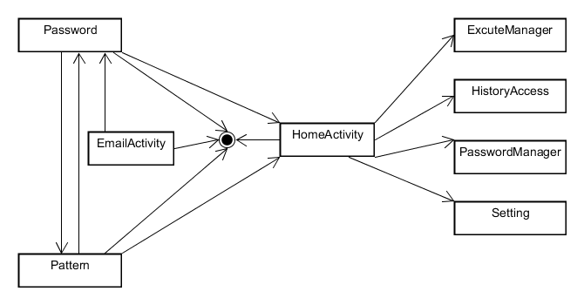
Hình 5: Sự dịch chuyển màn hình trong ứng dụng

4.2 Biểu đồ lớp nhập thông tin email

4.3 Biểu đồ lớp nhập thông tin xác thực

4.4 Biểu đồ lớp quản lý thực thi

4.5 Biểu đồ lớp lịch sử truy cập

4.6 Biểu đồ lớp thay đổi mật khẩu

4.7 Biểu đồ lớp cài đặt cấu hình

Cài đặt.

Client

Cài đặt Eclipse
B1: Tải eclipse tại: http://eclipse.org/downloads/
Phiên bản hiện tại của Eclipse là 4.5.2 với tên gọi MARS
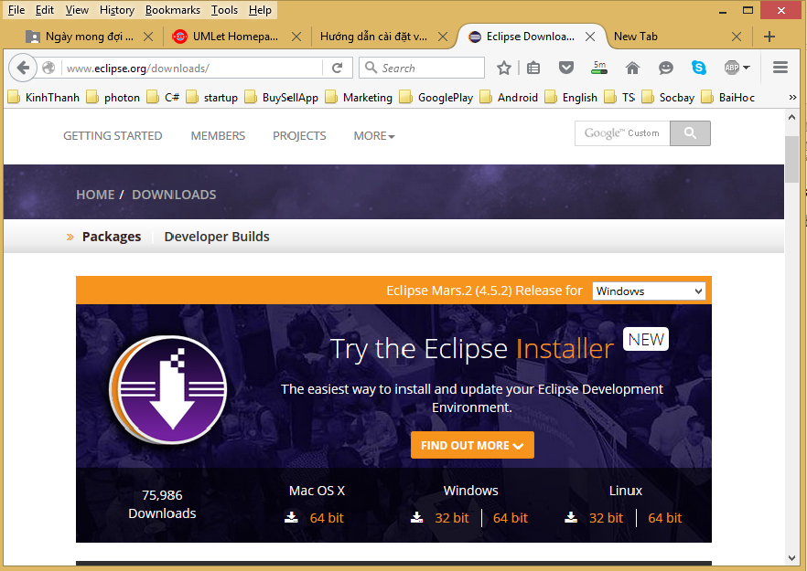
Hình 6: Tải eclipse
B2: Đảm bảo rằng trên máy tính của bạn đã cài đặt Java. Ví dụ trên máy tính của tôi đã cài đặt Java phiên bản 7.
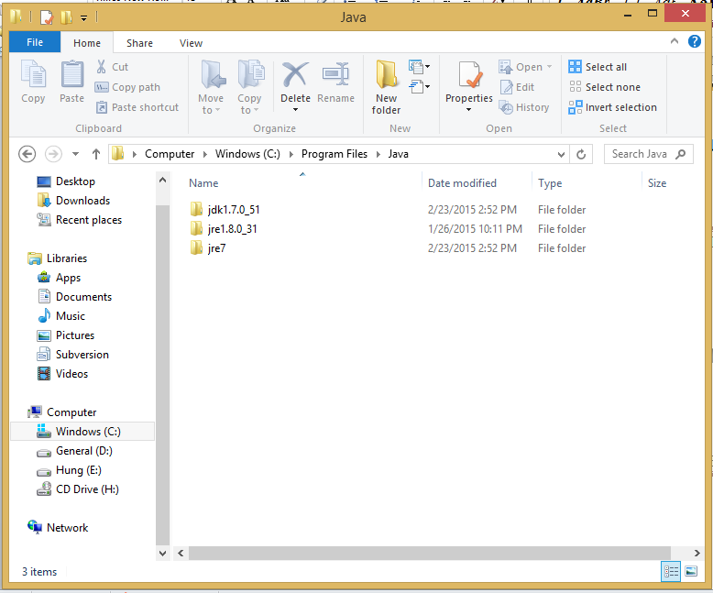
Hình 7: Cài đặt java
B3: Giải nén và chạy file eclipse.exe
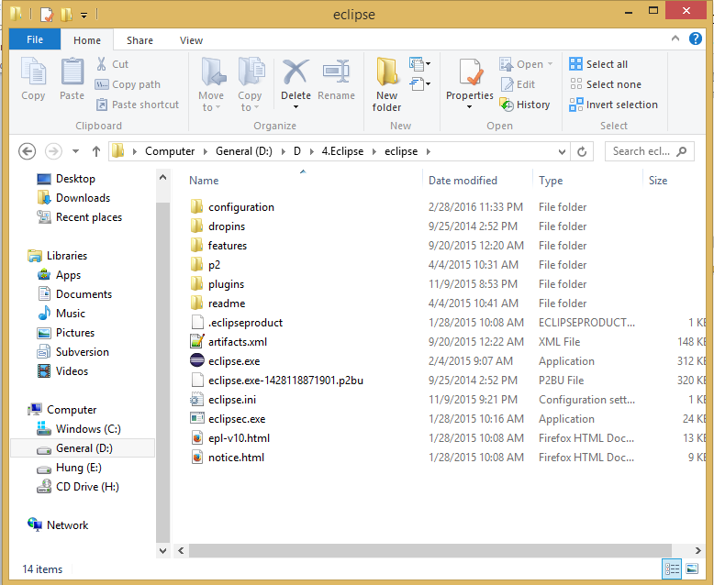
Hình 8: Khởi chạy eclipse

Cài đặt Android
B1: Tải về Android SDK
http://developer.android.com/sdk/index.html
Bước cài đặt Android SDK sẽ giúp chúng ta cài đặt thiết bị giả lập Android trên máy tính. Khi tải Android SDK về, chúng ta tiến hành giải nén vào bất kỳ đâu cũng được. Nên giải nén các tools phát triển trên cùng thư mục.
B2: Cài đặt Android Development Tools (ADT) plugin cho eclipse
http://developer.android.com/sdk/eclipse-adt.html#downloading
+ Vào Help > Install New Software (hoặc Software Updates với các phiên bản cũ hơn)
+ Chọn Tab Available software
+ Chọn Add Site
+ Có thể vào trực tiếp đây để download ADT về: http://developer.android.com/tools/sdk/eclipse-adt.html#downloading (chọn Archive)
Hoặc nhập địa chỉ sau: https://dl-ssl.google.com/android/eclipse/
Nếu ko được:https://dl-ssl.google.com/android/eclipse/
+ Chọn tất cả các gói. Nhấn Next là Ok
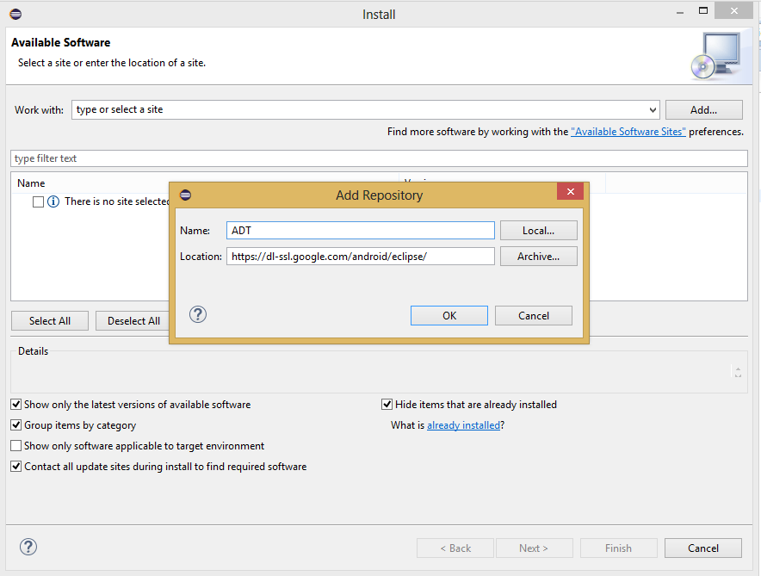
Hình 9: Cài đặt ADT
B3: Kết nối Android SDK với Eclipse IDE
+ Chọn Windows > Preference menu
+ Chọn Android từ cây danh mục bên trái
+ Nhập SDK Location: là thư mục giải nén SDK đã thực hiện được ở bước 1
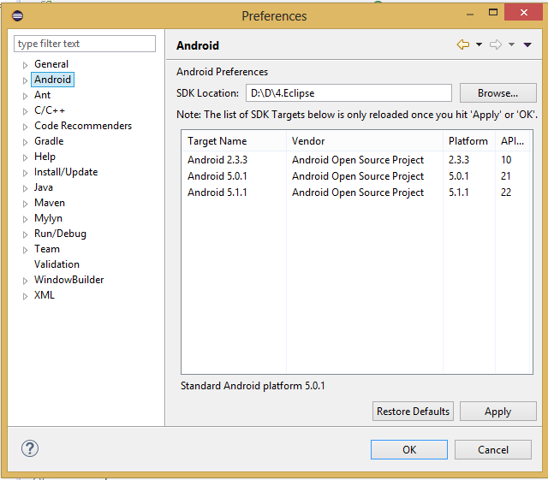
Hình 10: Kết nối Android với eclipse

Xây dựng chương trình

Server

Cài đặt môi trường Koding
Cài đặt python
Python 2 đã được cài mặc định trên môi trường Koding
Cài đặt Tornado
B1: Update tất cả các gói package
sudo apt-get update

B2: Cài đặt pip ở trên máy ảo
kpm install pip

B3: Cài đặt Tornado
pip install tornado

Cài đặt Mysql
B1: Cài đặt Mysql sử dụng câu lệnh
kpm install mysql

B2: Đăng nhập tới Mysql
mysql -u root -p

Cài đặt Github
B1: Tạo SSH key để xác thực Github
ssh-keygen -t rsa -C "your_email@example.com"

B2: Sao chép SSH key và điền vào trang chủ Github
ssh-rsa AAAAB3NzaC1yc2EAAAADAQABAAABAQCyhKankDE4DRM86JqZ3JPdWDeqg+Tbzlql
TLfOKTeokhRoMgy5WoMY/ZWUVES3d2vSHHwW3cwWlELmVdc3Ow57boZv3fOsPhybYHVRTClX
Yr1ncSxyTvjvCfvV5q22aIxHPWQ353543ssda87sa+85XEa4VnveJsEzxBZl4oJ4GB0AGa48
+UdIqutrgZu7D7JCK+Yl228X+3bJf3ddlqDaKaVXPivvvYqImK6ZwFsxh2lNO4E8IOd3OSK9
zv6i+io8PxWmwP0tLFokxulAI8Td1sOPBE9s9bdJ5c2T/GfGjKF+aNKsd33TsYEjjc/plMZm
RRrOgQwre6OAkgMvyV2X your_email@example.com

Xây dựng các module dịch vụ
Dịch vụ cảnh báo truy cập
Dịch vụ lưu trữ thông tin thiết bị, người dùng
Dịch vụ lưu trữ và gửi lịch sử truy cập
Dịch vụ khôi phục tài khoản

Thực nghiệm

Môi trường

Kịch bản

Đánh giá

CHƯƠNG 4. KẾT QUẢ VÀ BÀN LUẬN

Kết quả đạt được

Ưu điểm của hệ thống

Nhược điểm của hệ thống

Hướng khắc phục

KẾT LUẬN

A. Kết luận
Luận văn tốt nghiệp của tác giả với đề tài:
Các kết quả chính đạt được trong đề tài:

B. Một số đề xuất

C. Hướng phát triển của đề tài.

TÀI LIỆU THAM KHẢO
Tiếng Việt
[1] http://expressmagazine.net
[2] https://laptrinhtuduy.wordpress.com
Tiếng Anh

